CONSELHO ESTADUAL DE EDUCAÇÃO
PRAÇA DA REPÚBLICA, 53 - FONE: 255-2044
CEP: 01045-903 - FAX: Nº 231-1518

PROCESSO CEE Nº : 860/2000 – Reautuado 27/02/08
INTERESSADA : Faculdade de Medicina de São José do Rio Preto
ASSUNTO : Recredenciamento da Instituição

RELATOR : Cons. Custódio Filipe de Jesus Pereira
PARECER CEE Nº : 249/2009 CES “D” Aprovado em 29-7-2009
Comunicado ao Pleno em 12-8-2009

CONSELHO PLENO

1.RELATÓRIO
  - HISTÓRICO
A Faculdade de Medicina de São José do Rio Preto, FAMERP, pelo Ofício G.D.G. Nº 40/2008, encaminha a este Conselho solicitação de Recredenciamento.
A Instituição informa que teve seu recredenciamento autorizado, por cinco anos, pelo Parecer CEE nº 635/2002 (fls. 67).
Para análise dos autos e emissão de Parecer Técnico foram indicados os Especialistas Professores Doutores: Aguinaldo Gonçalves e Paulo Teixeira Lacava que, após visita “in loco”, se manifestaram favoráveis ao recredenciamento, conforme se comprova na documentação de fls. 511 a fls. 515.
A FAMERP foi criada em 1968 como Instituição de Ensino Superior, mantida pela então Fundação Regional de Educação Superior da Araraquarense. Foi autorizada a funcionar pelo Decreto Ministerial nº 62.266/68, de 14/02/68, e foi reconhecida pelo Decreto Federal nº 74.179/74, de 14/06/74.
A Instituição foi transformada em Autarquia Estadual pele Lei Estadual nº 8.899/94, de 27/09/94 e em 2007 passou a constituir unidade orçamentária da Secretaria de Ensino Superior nos termos do Decreto Estadual nº 52.117/2007 que estabelece a classificação institucional dessa mesma Secretaria.
Além do Curso de Medicina (64 vagas anuais), a Instituição oferece o Curso de Enfermagem (60 vagas anuais), autorizado por Decreto, em 1991, e reconhecido pela Portaria Ministerial nº 193/97, em 1996.
O Curso de Medicina teve sua renovação de reconhecimento autorizada, por cinco anos, pelo Parecer CEE nº 48/2002 e Portaria CEE-GP nº 110/2002 e o de Enfermagem, também, teve sua renovação de reconhecimento aprovada por 5 (cinco) pela Portaria CEE 4/2002.

1.2 APRECIAÇÃO
“A matéria encontra-se regulamentada pela Deliberação CEE Nº 05/1998, que estabelece:
‘Art. 4º - Após o credenciamento da Instituição, este deverá ser renovado a cada 5 (cinco) anos, podendo ter esse período ampliado para até 10 (dez) anos, a critério do Conselho Estadual de Educação, ouvida a Câmara de Educação Superior.
‘Art. 5º - O recredenciamento institucional deverá ser requerido no ano anterior ao término de seu prazo de vigência, com antecedência mínima de 6 (seis) meses.
‘§ 1º - Acompanhará o pedido de recredenciamento, relatório analítico sobre as atividades desenvolvidas pela Instituição quanto ao ensino ministrado e atividades correlatas, avaliações internas e externas dos cursos, alunado, corpo docente, forma de gestão, estrutura de apoio, insumos novos e desempenho financeiro no período.
‘§ 2º - O relatório referido no artigo anterior será apreciado por Comissão de Especialistas designada pela Câmara de Educação Superior, que, após visita à Instituição, fará um relatório avaliativo, circunstanciado, recomendando ou não o seu recredenciamento.
‘Art. 6º - O relatório da Comissão de Especialistas será apreciado pela Câmara de Educação Superior a partir de parecer de Conselheiro Relator que poderá concluir favoravelmente ao recredenciamento da Instituição ou solicitar acompanhamento por Especialista especialmente designado visando à resolução dos problemas encontrados.
‘§ 1º - O parecer da Câmara de Educação Superior deverá ser apreciado pelo plenário deste Conselho.
‘§ 2º - Na hipótese de recomendação de acompanhamento por Especialista, fica estabelecido o prazo de um ano para a resolução dos problemas. Cumprido esse prezo, o Especialista encaminhará novo relatório à Câmara de Educação Superior, recomendando ou não o recredenciamento da Instituição.
‘§ 3º - No caso de persistência dos problemas e do parecer desfavorável do Especialista, a Instituição será descredenciada, por pronunciamento da Câmara de Educação Superior e manifestação do Conselho Pleno, com indicação das providências necessárias ao resguardo dos interesses dos alunos matriculados”.
Da análise dos autos e do relatório dos Especialistas, destacam-se os seguintes aspectos:

- Forma de gestão
Como Autarquia Estadual de regime especial, a FAMERP possui autonomia de gestão financeira, administrativa e patrimonial, passando a constituir unidade orçamentária da Secretaria de Ensino Superior nos termos do Decreto Estadual nº 52.117/2007 que estabelece a classificação institucional dessa mesma Secretaria.
A Administração Superior compreende a Congregação, o Conselho Departamental, as Câmaras de Graduação, de Pós-Graduação, de Pesquisa, e de Extensão de Serviços à Comunidade, a Diretoria Geral, a Chefia de Gabinete e as Diretorias Adjuntas de Ensino, Pesquisa, Extensão, Pessoal, Administração e Alunos.
A FAMERP mantém um corpo de 266 funcionários e 297 professores, conforme dados de 2006 (fls. 159).
Todos esses órgãos estão descritos e estruturados no Regimento da Instituição, que foi aprovado pelo Decreto nº 43.962, de 26/04/99 e por este Colegiado.
A Congregação reúne-se duas vezes por ano para discutir as atividades da Diretoria Geral, o desenvolvimento do ano escolar e as diretrizes para o ano seguinte.
- Atividades de ensino e correlatas
Desenvolve atividades de pesquisa e extensão e propicia estágios para seus alunos na região, desenvolvendo projetos de relevante valor.
O Programa de Saúde Familiar, PSF, desenvolvido pelas Faculdades de Medicina e Enfermagem, atende a população, constitui práticas profissionais supervisionadas e exercitam a interdisciplinaridade entre os cursos.
Há um programa de formação de monitores, que põem em prática o projeto GERUS – Gerenciamento de Unidade Básica de Saúde – para atendimento dos problemas básicos de saúde da população.
A FAMERP organiza jornadas científicas por especialidades, destacando-se dois, por terem tornado tradição regional: Encontro Científico da FAMERP, ECIF, e o Congresso Regional do Oeste Paulista de Enfermagem e Medicina, realizado em parceria com a Sociedade de Medicina e Cirurgia de São José do Rio Preto.

- Estrutura de apoio
A IES funciona em vários prédios, pertencentes à Fundação da Faculdade Regional de Medicina São José do Rio Preto, FUNFARME, antiga mantenedora. A administração central e seus órgãos intermediários situam-se em prédios térreos com a frente para a Avenida Faria Lima. Os laboratórios, o anfiteatro central, as coordenadorias dos dois cursos situam-se em quatro prédios, também térreos, internamente localizados.
As salas de aula, o anfiteatro principal e o laboratório de informática estão localizados em um prédio de dois andares, com instalações amplas denominado Pavilhão Didático, submetido à ampliação para instalação da Biblioteca Geral, dos Laboratórios de Pesquisa, das salas de aula do Curso de Graduação em Enfermagem, das Secretarias dos Departamentos, além de salas específicas para professores. A Biblioteca localiza-se em um prédio térreo anexo.
O Hospital de Base é constituído por dois prédios de 7 andares e um prédio térreo para o ambulatório, contíguos às instalações descritas, sendo campo de ensino para as disciplinas profissionalizantes dos dois cursos. Representam ponto de destaque no sentido de construção: a nova Biblioteca e a informatização com recursos em parceria com a FUNFARME, uma vez que IES não conta com verbas para investimentos é notável o progresso.
Em relação ao acervo de títulos existentes houve, apesar das dificuldades enfrentadas, no período de 2007 a 2008, aumento de 27,7 % na área de Medicina e 38,2% na de Enfermagem, o que configura não só a intenção de melhorar, mas a concretização de ações, o que se pode comprovar no Relatório apreciado as páginas 517 a 532, e, com a visita aos locais mencionados.
O quadro de acervo geral pode ser observado abaixo:
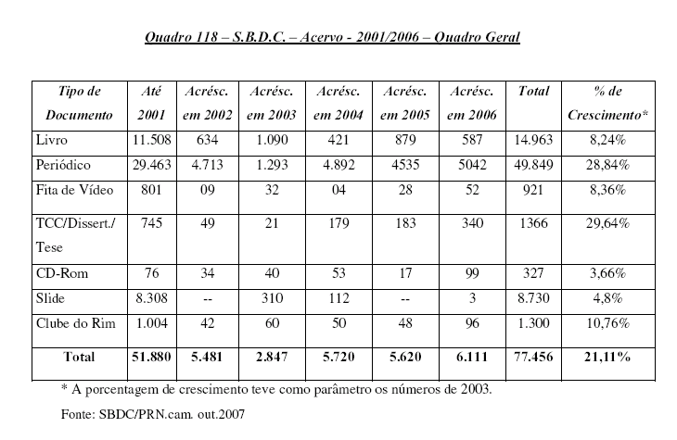
Na área de Informática, também a Instituição tem uma estrutura adequada para seus cursos. Os microcomputadores possuem configuração adequada, para uso dos alunos. Apresentou a evolução da estrutura de informática nos anos de 2004 a 2006.

- Insumos novos e desempenho financeiro no período
Destaque-se que, como autarquia de regime especial, em face das disposições da Lei Orgânica do Orçamento do Estado e Decreto Estadual nº 52.117/2007 que estabelece a classificação institucional dessa mesma Secretaria passou a constituir unidade orçamentária da Secretaria de Ensino Superior.
- Avaliação interna e externa dos cursos
A IES considera como avaliação interna as ações efetuadas por coordenadores de curso, nos momentos correspondentes à necessidade de obtenção de informações quanto à qualidade do desenvolvimento de programas específicos.
A avaliação dos cursos tem sido feita por meio da realização de Seminários Internos de Graduação, que permitiram a reconstrução do Projeto Pedagógico e a implantação do Sistema de Desenvolvimento Curricular em Módulos.
A avaliação da IES foi realizada pela montagem de um Plano de Sensibilização contemplando seus objetivos, tópicos de encontro com uma Comissão Interna de Avaliação que define diretrizes, planifica e realiza a auto-avaliação institucional, elabora plano trienal de auto-avaliação institucional e os projetos de avaliação contínua e executa os programas e projetos de auto-avaliação institucional (fls.364 a fls.395).
Com relação à Extensão de Serviços à Comunidade a instituição apresentou uma relação contemplando as parcerias com entidades Governamentais, Convênios com Organizações Sociais não Governamentais, etc., apresentando por meio de quadros o total pessoas envolvidas (fls. 308 a fls. 322).

- Corpo docente
A titulação do corpo docente da Instituição, em 2007, pode ser resumido pelo quadro abaixo:
Titulação | Medicina | Enfermagem | Total | Porcentagem
Graduados | 03 | - | 03 | 1,61
Especialistas | 68 | 13 | 81 | 27,74
Mestres | 71 | 17 | 88 | 30,65
Doutores | 102 | 15 | 117 | 40,00
Total | 252 | 45 | 289 | 100

O regime de dedicação do corpo docente atual se resume pelo quadro abaixo:
Dedicação | Medicina | Enfermagem | Total | Porcentagem
RTP | 162 | 12 | 252 | 58,58
RTI | 90 | 33 | 45 | 41,41
Total | 174 | 123 | 297 | 100

- Alunado
O número de vagas oferecido pelos Cursos é: Medicina – 64; Enfermagem – 60. Por meio dos quadros abaixo, a Instituição apresentou a Visão Geral do Corpo Discente – 2006.
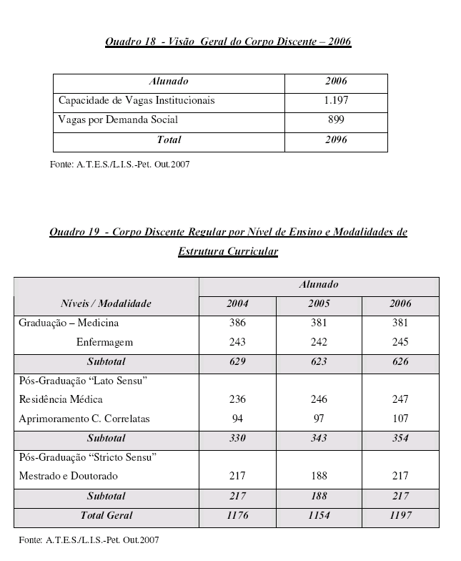
- Considerações finais da Comissão de Especialistas
A Comissão de Especialistas assim concluiu seu relatório:

Observações “in loco”
“Após solicitação inicial da instituição de adiamento da visita dos especialistas designados, esta se deu de forma organizada de acordo com a programação previamente estabelecida. A primeira impressão geral foi muito positiva face a numerosos aspectos constatados, como:
- Apresentação de material informatizado, contendo atualização de dados sobretudo referentes a produtividade em pesquisa;
- Capacidade instalada, número de prédios, laboratórios funcionantes, salas de aulas e recursos de apoio técnico e administrativo;
- Volume e extensão das atividades desenvolvidas, como número de leitos hospitalares disponíveis (800 a 900), número de consultas/ano e número de residentes treinados;
- Diferentes financiamentos de órgãos de fomento a pesquisa e da iniciativa privada;
- Presença de equipamentos compatíveis com diferentes aplicações, envolvendo sobretudo a área de Biologia Molecular;
- Menção a avaliações institucionais positivas, como a da CAPES com nível 5 para o Programa de Pós-Graduação e a pontuação elevada atingida no ENEM pelo Curso de Enfermagem;
- Número razoável de docentes pesquisadores jovens com formação sólida, alguns com experiência no exterior, trabalhando em grupos de pesquisas que atraem mestrandos e doutorandos, além da iniciativa própria da busca de recursos junto a agências de fomentos de pesquisa;
- Evolução positiva da instituição após a estadualização.
Em contrapartida, alguns aspectos passíveis de melhora foram colhidos juntos aos vários segmentos da instituição:
- Aparente demanda excessiva para atendimento ao hospital, apesar de disponibilidade de internos e residentes para prestação de assistência. Talvez, a construção do “hospital da criança”, em fase adiantada, possa ser uma possível solução;
- Em relação ao acervo permanente da biblioteca, constatou-se ser heterogêneo, com componentes relacionados a Saúde com informações gerais e específicas. Na parte organizada por áreas do conhecimento, há tanto livros variados quantos os adotados como bibliografia básica das Disciplinas e estes são geralmente em número de vários exemplares;
- Ainda em relação à biblioteca, e em entrevista com os alunos, colheram-se manifestações no sentido de que os prazos de empréstimos poderiam ser maiores e aumentado o acervo, principalmente de livros-textos;
- Preocupação dos alunos quanto a manutenção de horários mais adequados de funcionamento do apoio à informática, biblioteca e praça de esportes; bem como quanto a definição do quadro de funcionários, o que já se encontra há um bom tempo em tramitação junto aos órgãos estaduais;
- Foi levantado pelos alunos a questão de avaliação externa do curso, preferindo-se um modelo progressivo a uma prova pontual;
- Estímulo à titulação de doutor e sua vinculação em tempo integral;
- Necessidade de equilíbrio no ensino médico entre o âmbito hospitalar e a rede de serviços, fato que, segundo os docentes entrevistados, merece na realidade local atuação diferenciada.

Conclusão e Perspectivas:
Face ao exposto, está Comissão de Especialistas manifesta parecer favorável ao recredenciamento da Faculdade de Medicina de São José do Rio Preto, indicando os acolhimentos dos mencionados de aspectos passíveis de melhora”.

2. CONCLUSÃO
Aprova-se o Recredenciamento da Faculdade de Medicina de São José do Rio Preto, pelo prazo de cinco anos.
O presente recredenciamento tornar-se-á efetivo por ato próprio deste Conselho, após homologação deste Parecer pela Secretaria de Estado da Educação.
São Paulo, 27 de julho de 2009.

a) Consº Custódio Filipe de Jesus Pereira
Relator

3. DECISÃO DA CÂMARA
A CÂMARA DE EDUCAÇÃO SUPERIOR adota, como seu Parecer, o Voto do Relator.
Presentes os Conselheiros: Décio Lencioni Machado, João Cardoso Palma Filho, Mário Vedovello Filho, Pedro Salomão José Kassab e Severiano Garcia Neto.

Sala da Câmara de Educação Superior, em 29 de julho de 2009.

a) Cons. Pedro Salomão José Kassab

Presidente

DELIBERAÇÃO PLENÁRIA
O CONSELHO ESTADUAL DE EDUCAÇÃO toma conhecimento da decisão da Câmara de Educação Superior, nos termos do Voto do Relator.
Sala “Carlos Pasquale”, em 12 de agosto de 2009.

ARTHUR FONSECA FILHO
Presidente

Publicado no DOE em 13/8/09 Seção I Página 18
Res. SEE de 18/8/09, public. em 19/8/09 Seção I Página 26
Portaria CEE/GP, public. em 21/8/09 Seção I Página 19

